Министерство науки и высшего образования Российской Федерации

филиал федерального государственного автономного образовательного учреждения высшего образования

«Мурманский арктический университет»

(филиал МАУ в г. Кировске)

Форма обучения очная

Специальность 09.02.07

ОТЧЕТ

ПО ПРАКТИЧЕСКОЙ РАБОТЕ

ПМ.05 Проектирование и разработка информационных систем

МДК 05.01 Проектирование и дизайн информационных систем

Студента Шемонаева И.А. группы 2-ИСПд-23-оКФ

Преподаватель: Ломова Л.А.

Кировск

2025

ПРАКТИЧЕСКАЯ РАБОТА № 1

Тема: Анализ предметной области.

Цель: Ознакомиться с процессом анализа предметной области использованию методов анализа предметной области.

Ход работы:

1. Название: «Винил & Ритм»
2. Назначение: Автоматическая информационная система управления студией звукозаписи на уровне города (АИСУСЗ «Винил & Ритм») внутреннего назначения.
3. Описание компании: предоставление услуг по записи, обработке и микшированию звука для различных целей.

Основные процессы:

1. Планирование записи: Согласование задач, выбор оборудования, составление расписания.
2. Запись звука: Непосредственная запись вокала, инструментов, речи и т.д.
3. Обработка звука: Эквализация, компрессия, реверберация, удаление шумов и прочие операции по улучшению качества звука.
4. Микширование: Объединение отдельных дорожек в единую композицию, балансировка уровней громкости, создание звукового образа.

Мастеринг: Финальная обработка звука перед выпуском, оптимизация для различных платформ.

Основные цели:

Создание качественной записи, соответствующей требованиям заказчика.

Предоставление профессиональных услуг и оборудования.

Получение прибыли.

1. Основные роли АИСУСЗ «Винил & Ритм» представлены на рисунке 1.

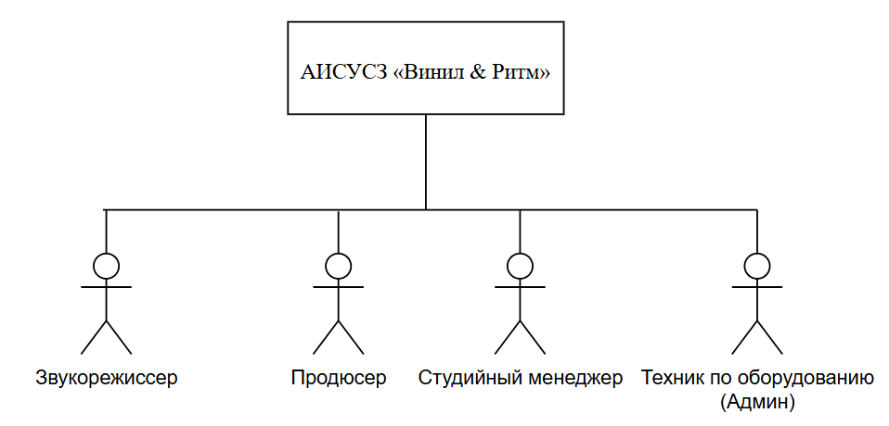

Рисунок 1 – Роли АИСУСЗ «Винил & Ритм»

4.Структурное разбиение предметной области.

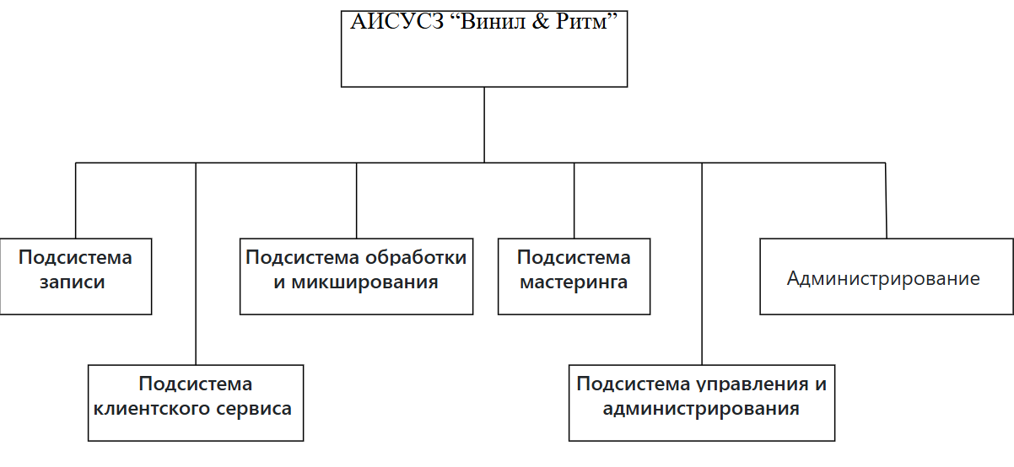

5) Подробное описание работы каждого подсистемы представлено в таблице 1.

Таблица 1 – Описание работы подразделений

|  |  |  |  |  |
| --- | --- | --- | --- | --- |
| Подсистема № | Описание работы | Функции | Входная и выходная информация | Доступность  (Роли) |
| 1 | 2 | 3 | 4 | 5 |
| **Записи** | Фиксация звука с микрофонов и других источников в цифровой форме. | - Управление аудиоинтерфейсами и микрофонами. - Запись аудио в реальном времени. - Мониторинг уровней звука. - Сохранение аудио в различных форматах (WAV, AIFF, MP3 и др.). | Входная:  - Настройки записи  Выходная: |  |
| **Клиентского Сервиса** | |  |  | | --- | --- | | Управление взаимодействием с клиентами, бронирование студийного времени. |  | | - Ведение базы данных клиентов (контактная информация, история заказов). - Управление расписанием студии (бронирование, отмена, изменение). - Учет платежей и выставление счетов. - Автоматическое формирование отчетов. | Входная: - Информация о клиентах (имя, телефон, email и др.). - Запросы на бронирование. - Информация о платежах.  Выходная: |  |
| **Обработки и Микширования** | |  |  | | --- | --- | | Обработка и сведение отдельных треков в единую композицию. |  | | - Применение эффектов (эквалайзер, компрессор, реверберация и др.). - Микширование уровней громкости треков. - Панорамирование. - Автоматизация параметров эффектов и уровней. - Экспорт микса в различные форматы. | Входная:  - Аудиофайлы (записанные треки). - Пресеты эффектов. - Настройки микширования.  Выходная: |  |
| **Мастеринга** | |  |  | | --- | --- | | Финальная обработка аудио для оптимизации звучания. |  | | - Оптимизация динамического диапазона. - Эквализация для улучшения тонального баланса. - Увеличение громкости. - Подготовка к тиражированию или онлайн-дистрибуции. - Создание мастер-копии в требуемом формате. | Входная:  - Миксы треков.  Выходная: - Аудиофайлы (записанные треки). - Метаданные о записи (дата, время, название трека и др.). |  |
| **Управления** | |  |  | | --- | --- | | Управление проектами, задачами и ресурсами студии. |  | | - Создание и управление проектами. - Назначение задач сотрудникам. - Отслеживание прогресса выполнения задач. - Управление ресурсами (оборудование, студийное время). - Формирование отчетов о проектах и задачах. | Входная: - Информация о проектах (название, описание, сроки). - Информация о задачах (исполнитель, статус, приоритет).  Выходная: Подтверждения бронирования. - Счета для оплаты. - Отчеты о занятости студии, доходах. |  |
| **Администрирования** | |  |  | | --- | --- | | Управление системой и её параметрами. |  | | - Управление пользователями и их правами доступа. - Настройка системы (параметры сети, безопасности, резервного копирования). - Мониторинг работы системы и оборудования. - Резервное копирование и восстановление данных. - Обновление программного обеспечения. | Входная: - Данные пользователей (имя, пароль, роль). - Настройки системы. - Логи работы системы.  Выходная: |  |